Reporte de practica (14/02/2018)  
Objetivo:

Descubrir y utilizar herramientas de software que se ofrecen en Internet que permitan realizar actividades y trabajos académicos de forma organizada y profesional a lo largo de la vida escolar, tales como manejo de repositorios de almacenamiento y buscadores con funciones avanzadas.

Desarrollo:

-Nos dieron a conocer las definiciones y ejemplos de lo que íbamos a hacer o íbamos a ver.

-Vimos los diferentes tipos de “nubes” que hay en la red. Sobre este punto vendrá una pequeña investigación más adelante en el reporte.

-Aprendimos a utilizar herramientas “ocultas” que nos brinda Google y Micrisoft. Aquí pondré a continuación impresiones de pantalla con los resultados de este aprendizaje puesto en practica.

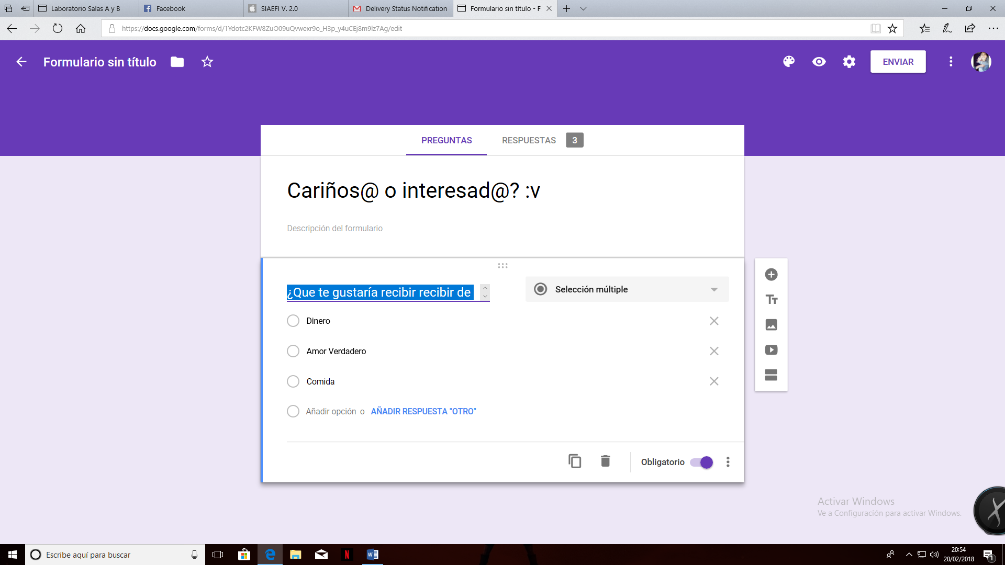

a) Utilizar formularios de Google,

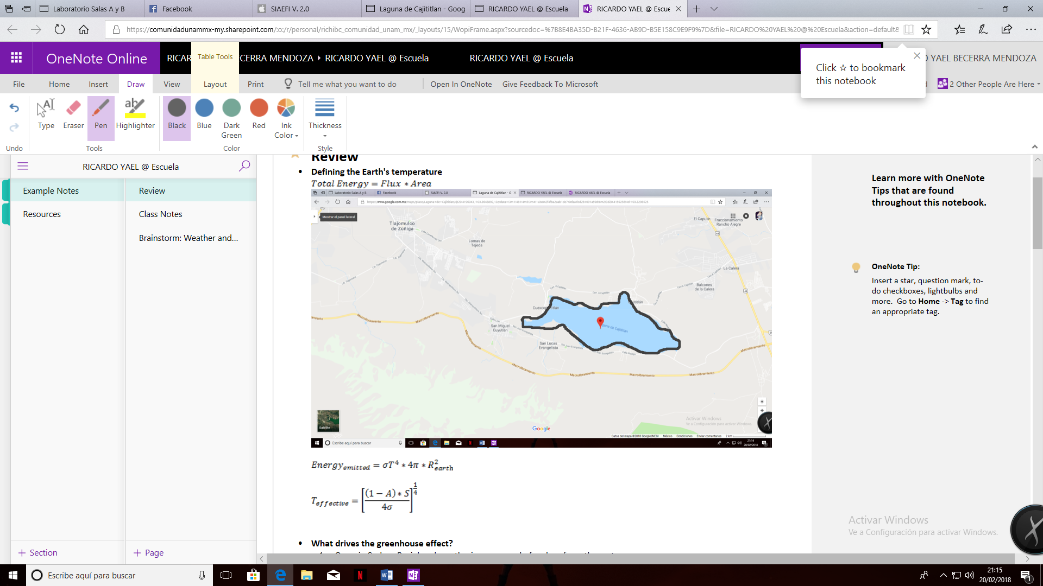

b) Utilizar one note de Microsoft live (SkyDrive).

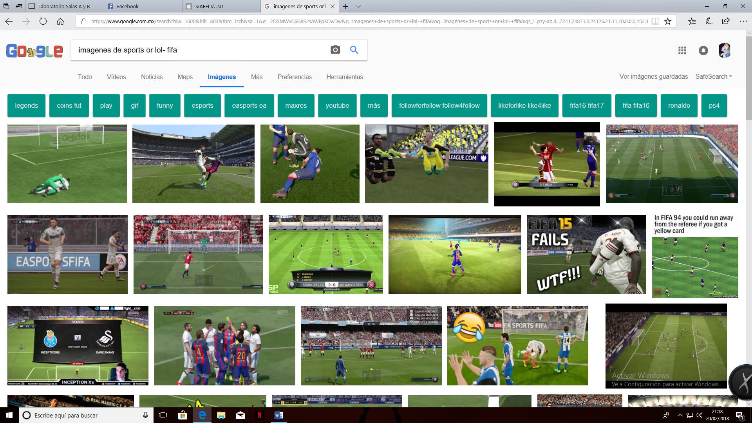

c) Utilizar el comando “or” en una búsqueda (Por sobresaturación de servers esta herramienta falla mucho actualmente).

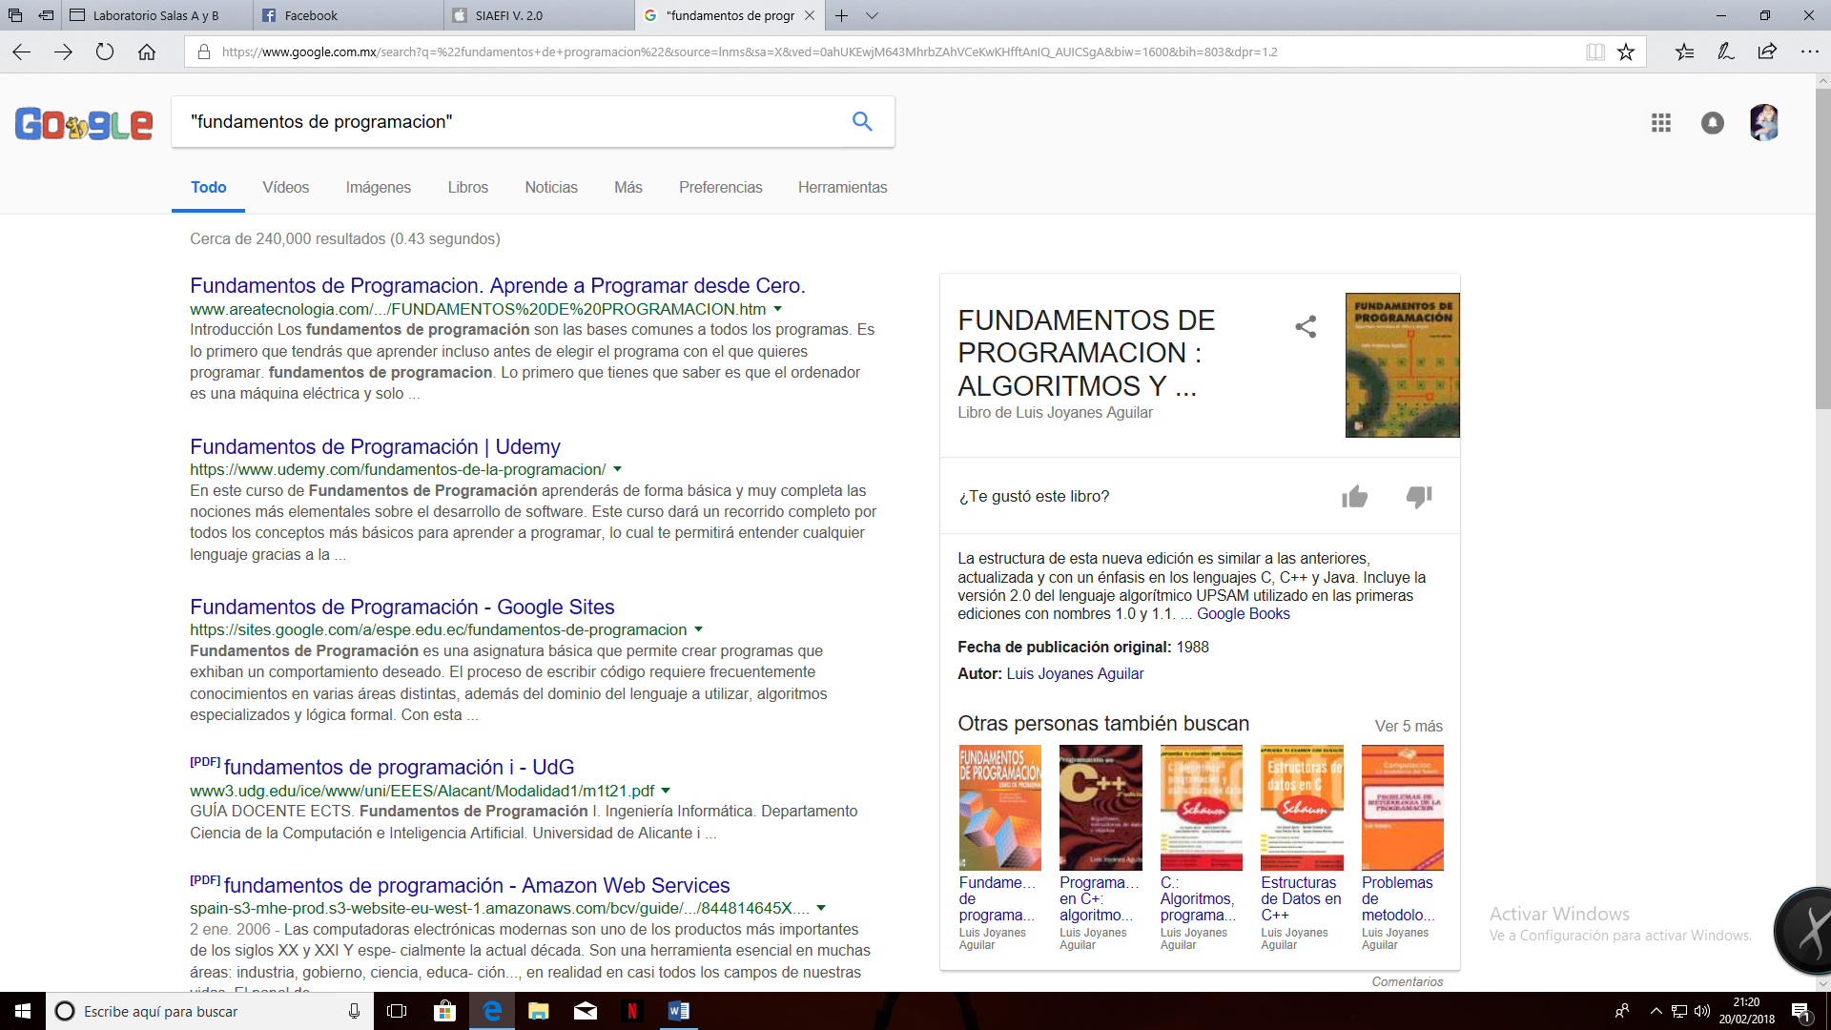

d) Utilizar el comando de búsqueda por oración ó comando de las comillas “(oración)”.

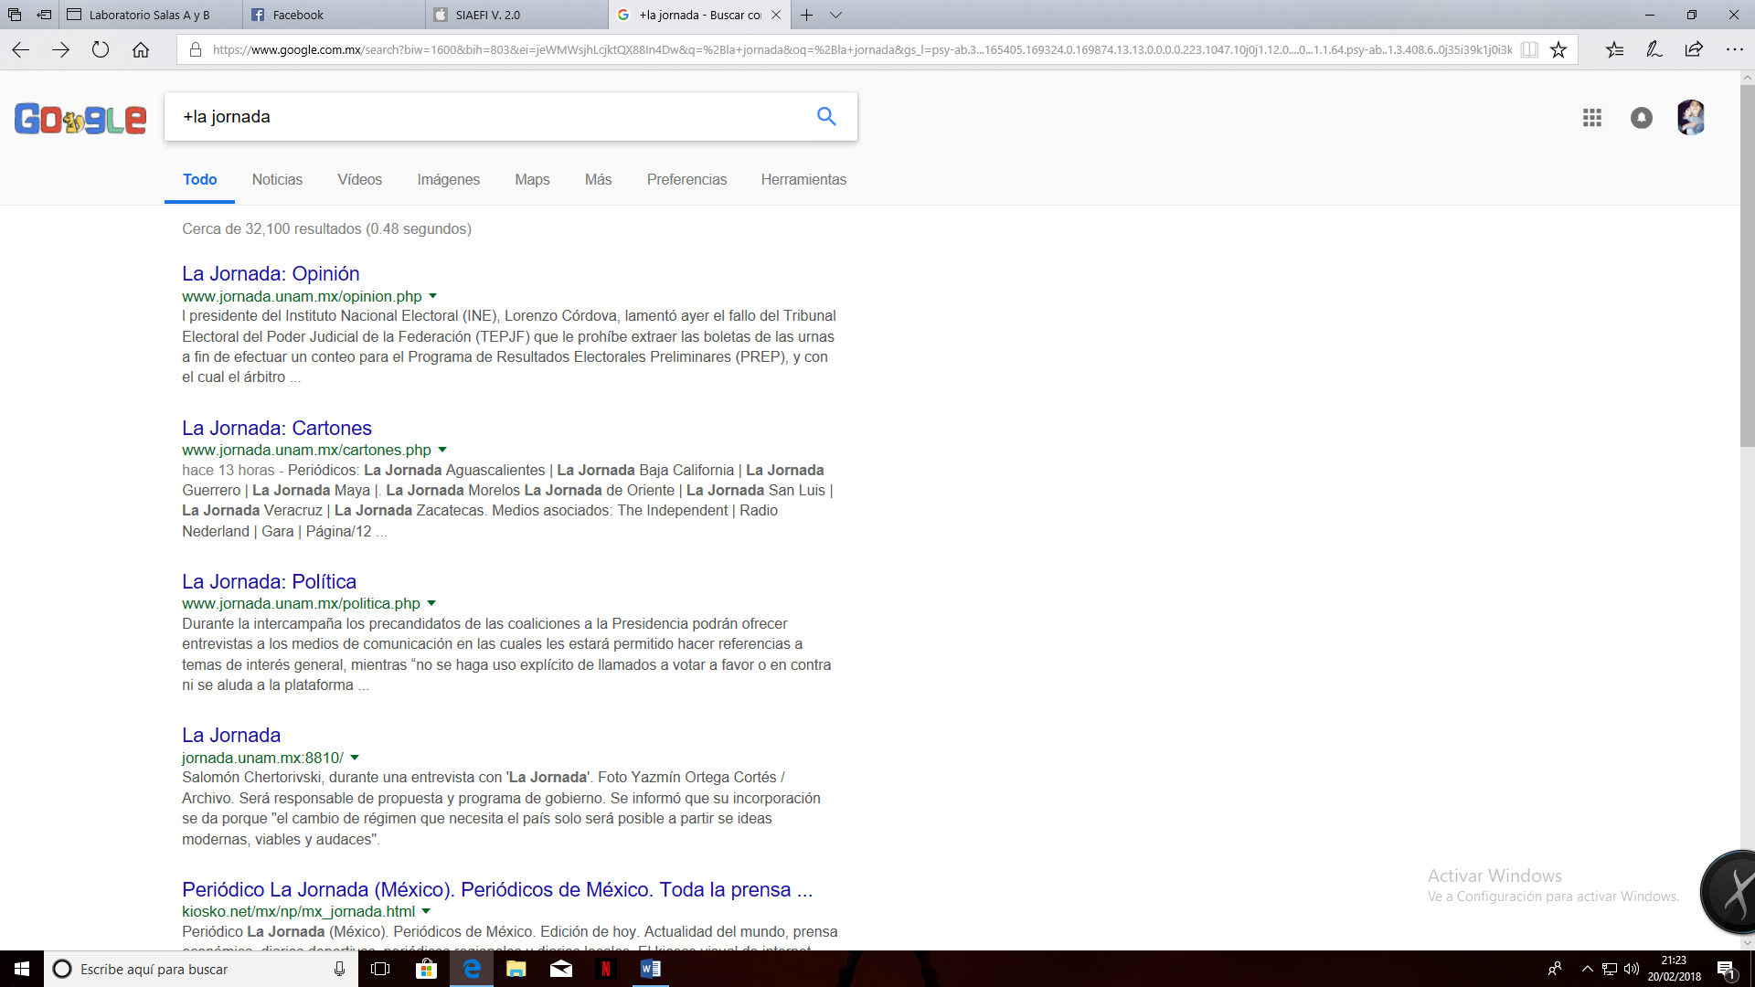

e) Para buscar un articulo simple se eliminan palabras sencillas (la, el, las, etc.) de ser necesario se puede usasr el signo “+”.

f) comando de definición (No anexo imagen porque es lo mas común)

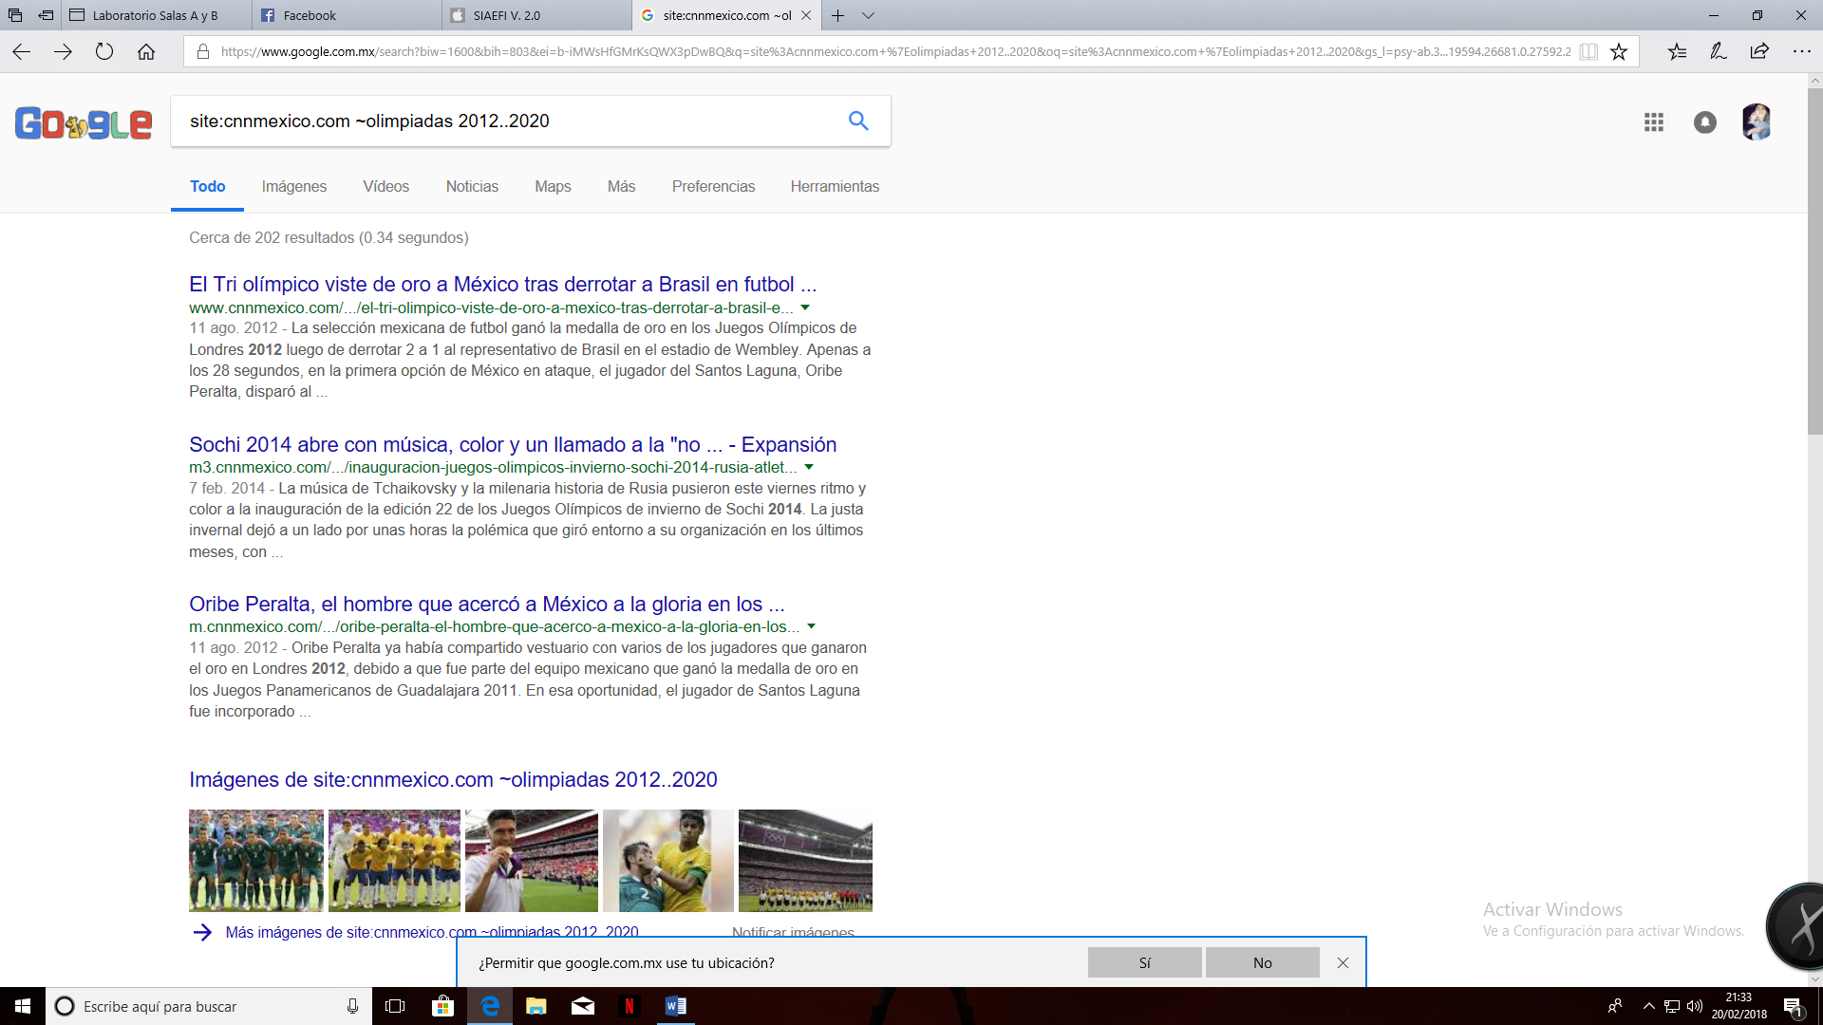

g) ~ indica que encuentre cosas relacionadas con una palabra; y .. sirve para buscar en un intervalo de números, en este caso de años.

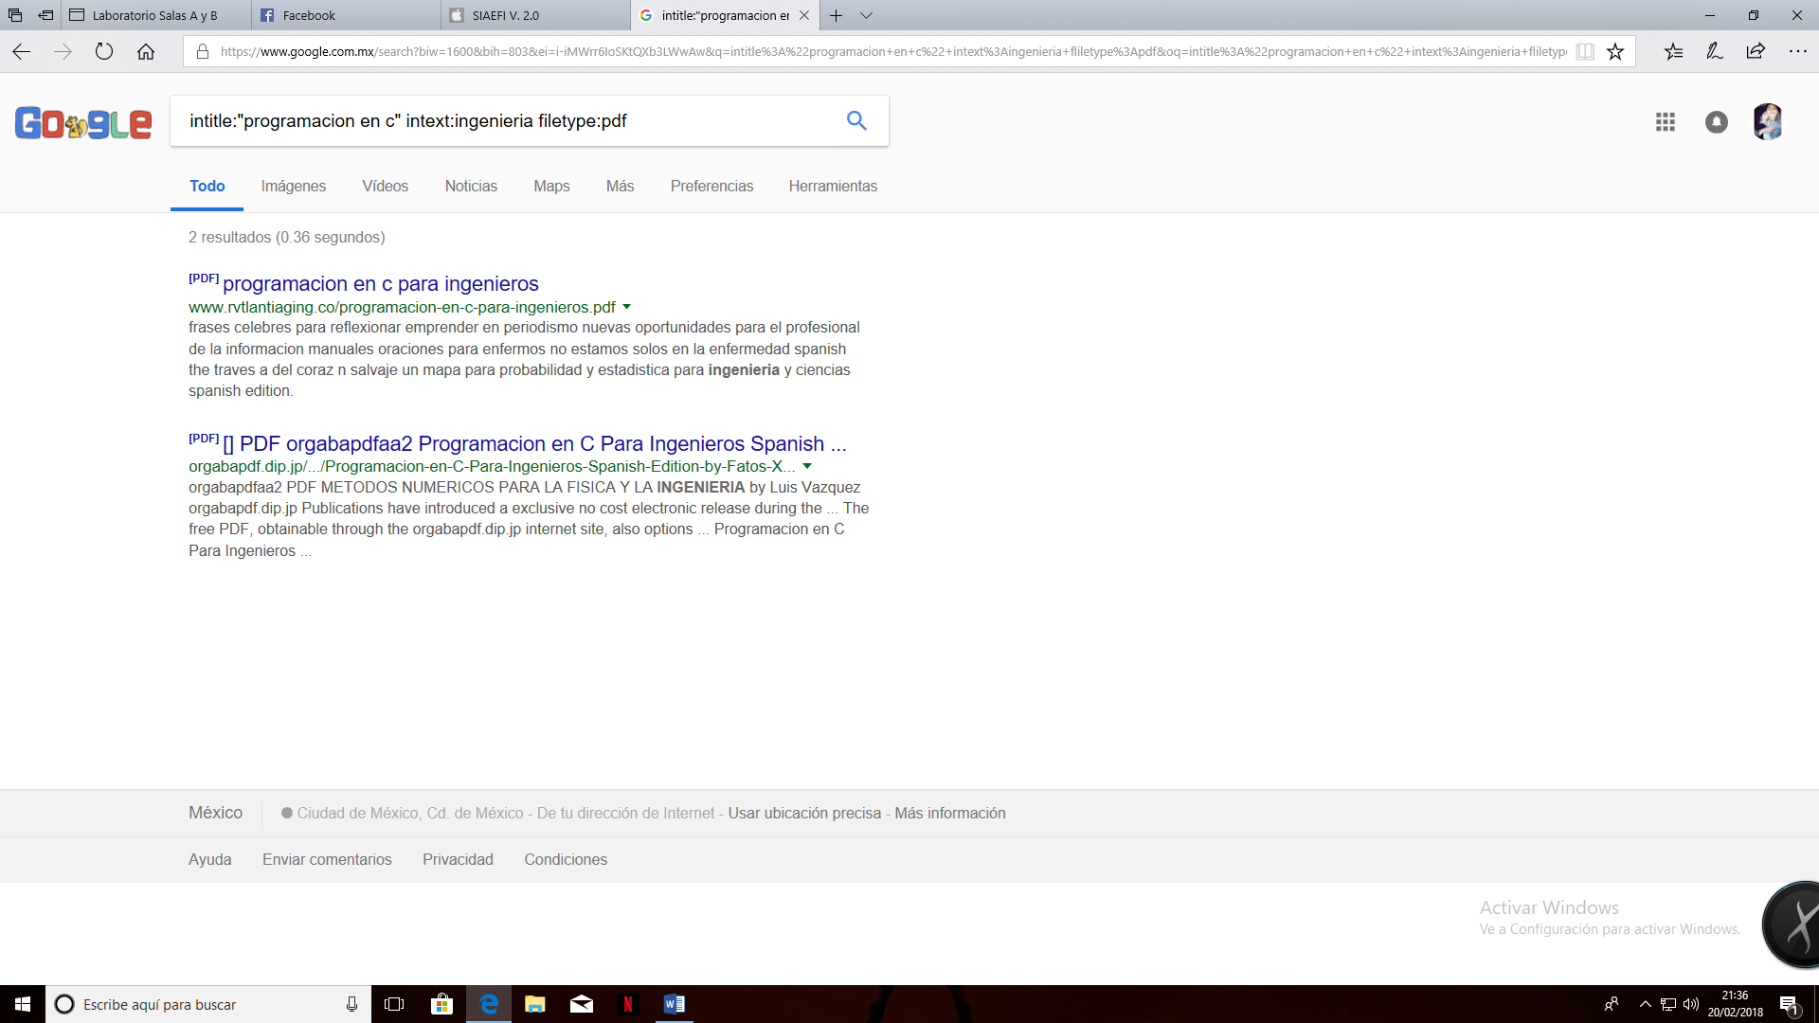h) Comando: intitle:"algo” intext:algo filetype:FORMATO QUE DESEES.

i) Aquí incluyo varios (Sin imagen porque lo usamos muy comúnmente). Calculadora, Convertidor de unidades y divisas.

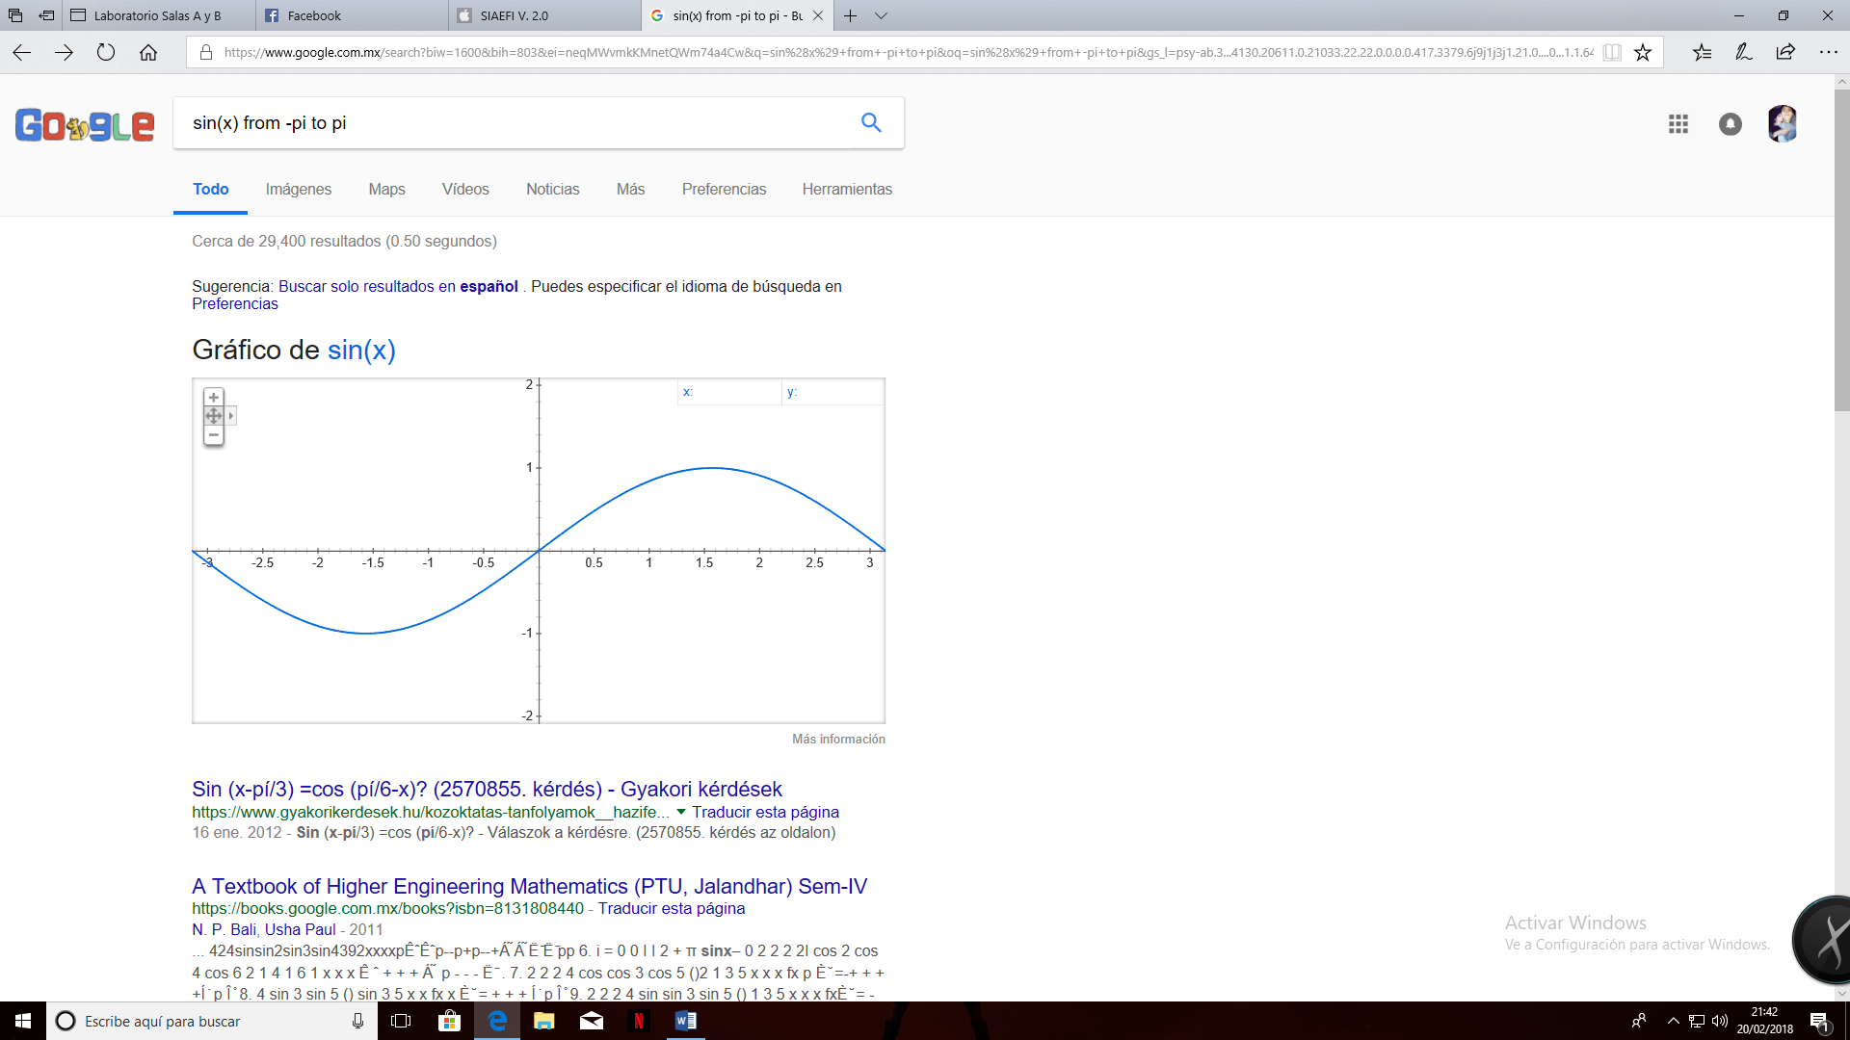

j) Comando de gráficos.

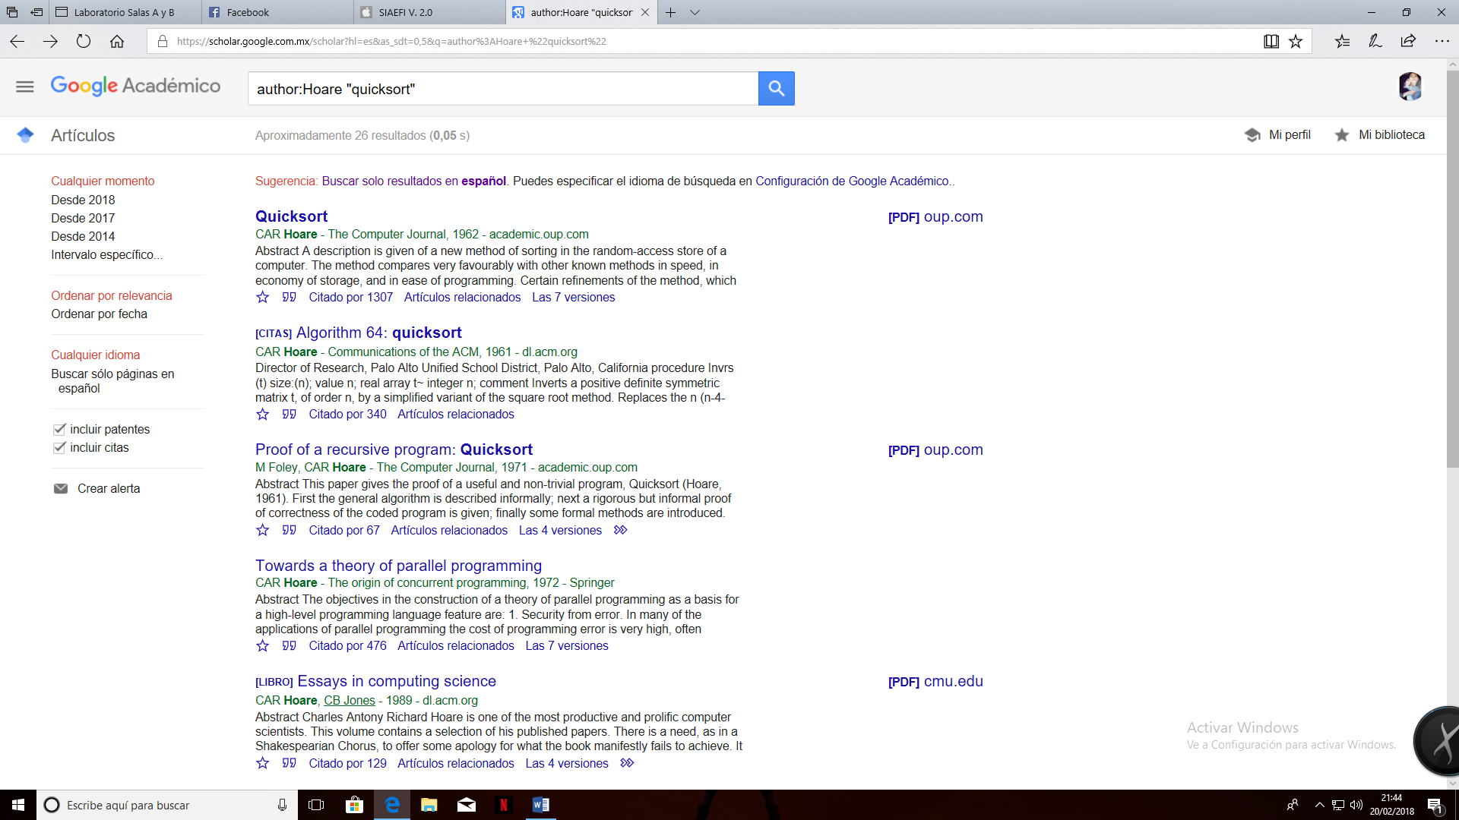

k) Google académico y búsqueda por el comando “autor:”

l) Búsqueda de imágenes similares en Google arrastrando la imagen al buscador.

Creación de repositorio: https://github.com/elingerichi/practica1_fdp.

